Psichologė Lolita Maleckienė
(208a kabinetas)
Konsultuotis, registruotis konsultacijoms galima el. paštu lolita.maleckiene@gmail.com arba per TAMO dienyną

Darbo laikas:
Savaitės diena | Kontaktinės valandos | Nekontaktinės valandos | Pietų pertrauka
Pirmadienis | 8.30 –14.30 | 14.30 –16.30 | 11.10 –11.40
Antradienis | 8.30 –14.30 | 14.30 –16.30 | 11.10 –11.40
Trečiadienis | 8.30 –14.30 | 14.30 –16.30 | 11.10 –11.40
Ketvirtadienis | 8.30 –14.30 | 14.30 –16.30 | 11.10 –11.40
Penktadienis | 8.30 –12.30 | 12.30 –15.00 | 11.10 –11.40

Veiklos sritys:
- Moksleivių, moksleivių tėvų ir mokytojų konsultavimas.
- Psichologinis įvertinimas, tyrimai.
- Psichologinis švietimas.
- Psichologinių problemų prevencija.

Emocinė pagalba telefonu:
Kasdien nuo 11 iki 23 val.

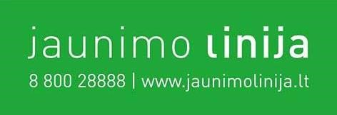 Kasdien 24 val. per parą

Nemokamos anoniminės psichologų konsultacijos tėvams, įtėviams, globėjams, seneliams:

Darbo dienomis nuo 11 iki 13 val. ir nuo 17 iki 21 val.

